Министерство науки и высшего образования Российской Федерации

Пензенский государственный университет

Кафедра «Вычислительная техника»

Пенза 2021

**ОТЧЁТ**

по лабораторной работе №2

по курсу «Программирование на языке JAVA»

на тему «Работа с коллекциями объектов»

Выполнили:

студенты группы 20ВВП2

Халилов А.Р.

Кузин Д.Д.

Приняли:

Юрова О.В.

Карамышева Н.С.

Пенза 2023

**Цель работы:** изучить библиотеку стандартных коллекций java Collections Framework, позволяющих хранить различные структуры данных.

Вариант – 9

**Ход работы:**

**Результат работы программы:**

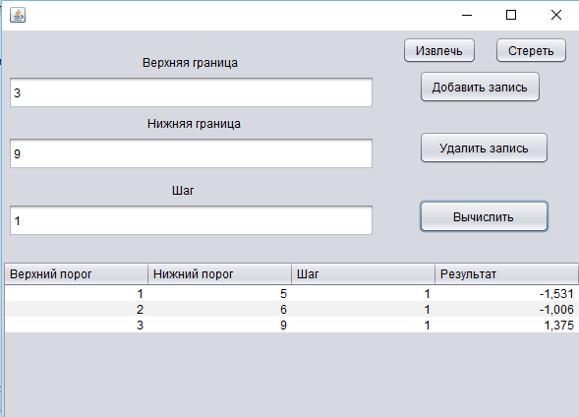

**Рисунок 1 – Внесение данных**

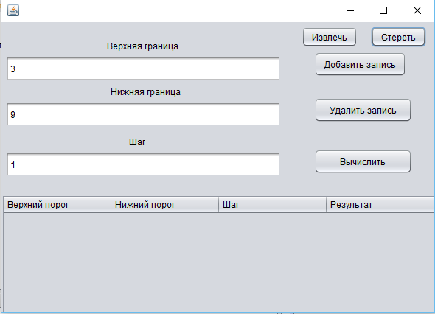

**Рисунок 2 – Удаление данных**

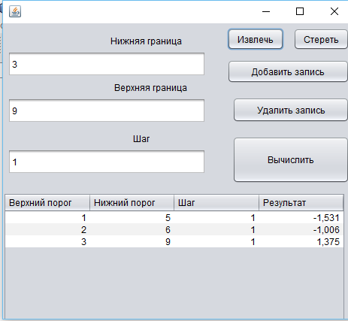

**Рисунок 3 – Восстановление данных**

**Листинг**

private void ReadButtonActionPerformed(java.awt.event.ActionEvent evt) {

DefaultTableModel module = (DefaultTableModel)MainTable.getModel();

for(int i = 0; i < OurArray.size(); i++){

RecIntegral Node = OurArray.get(i);

module.addRow(new Object[]{Node.Top, Node.Lower, Node.Step, Node.Result});

private void ClearButtonActionPerformed(java.awt.event.ActionEvent evt) {

DefaultTableModel module = (DefaultTableModel)MainTable.getModel();

while(MainTable.getRowCount() != 0)

module.removeRow(MainTable.getRowCount()-1);

**Вывод:** в ходе данной лабораторной работы научились использовать библиотеку стандартных коллекций Java Collections Framework, позволяющих хранить различные структуры данных.